Установка ERP NOVA.
Руководство администратора

Москва
Россия
2017

СОСТАВ ПРОГРАММНОГО ОБЕСПЕЧЕНИЯ

ERP NOVA представляет собой набор исполняемых модулей и соответствующих файлов настройки, организованный в виде структуры папок. Пример установки ERP NOVA для полного функционала в папке Nova12 представлен на рисунке ниже.

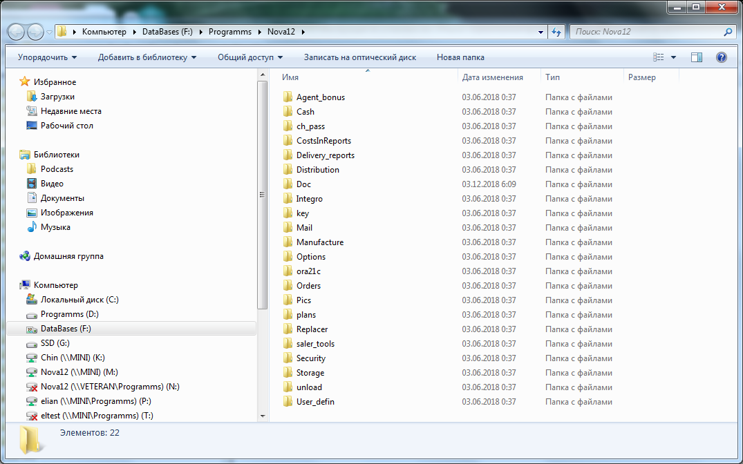

Так как клиенты АЗСофт могут запрашивать разные наборы функционала, структура папок и их состав могут меняться.
Каждая функция ERP NOVA реализована отдельным исполняемым модулем, размещенным в своей папке.

Основные группы функционала – это Склад, Финансы, Производство, Заказы.

Модули, реализующие функционал Склад содержатся в папках, входящих в папку Storage. Пример содержимого папки приведен ниже.
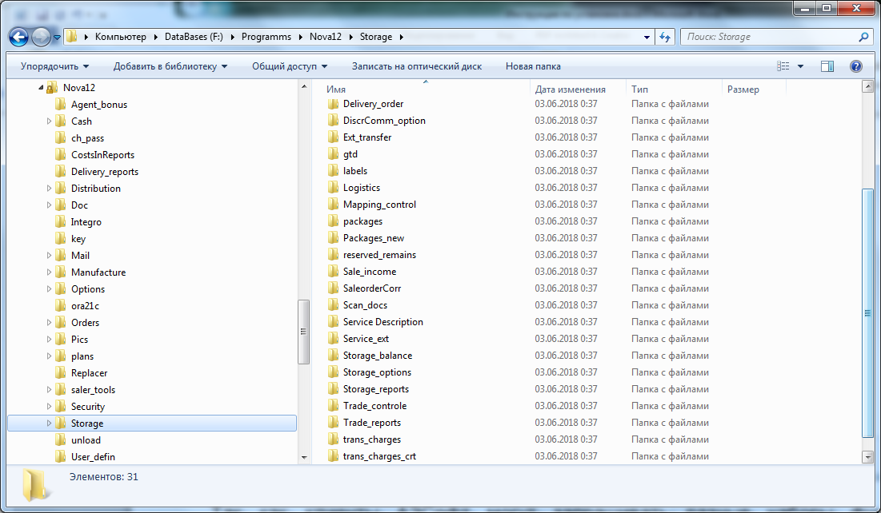

Модули, реализующие функционал Финансы содержатся в папках, входящих в папку Cash. Пример содержимого папки приведен ниже.

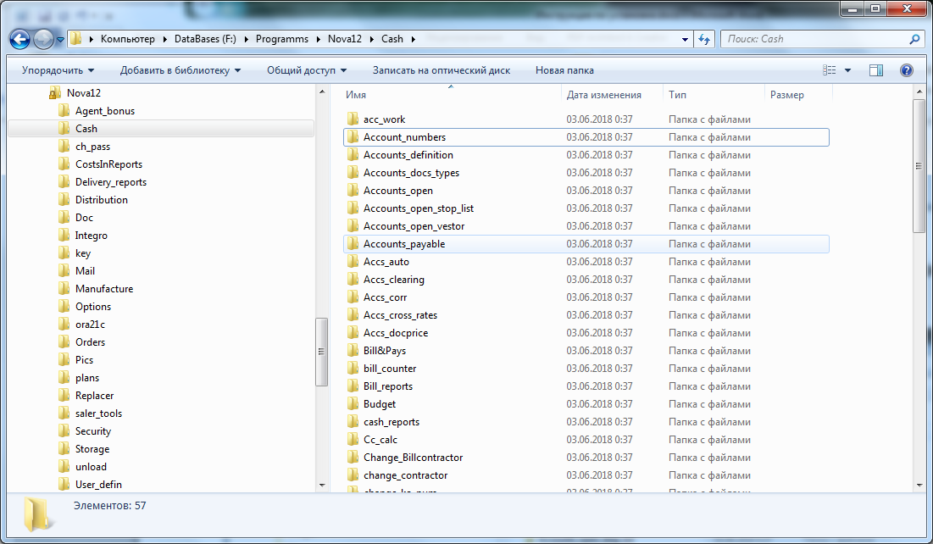

Модули, реализующие функционал Производство содержатся в папках, входящих в папку Manufacture. Пример содержимого папки приведен ниже.

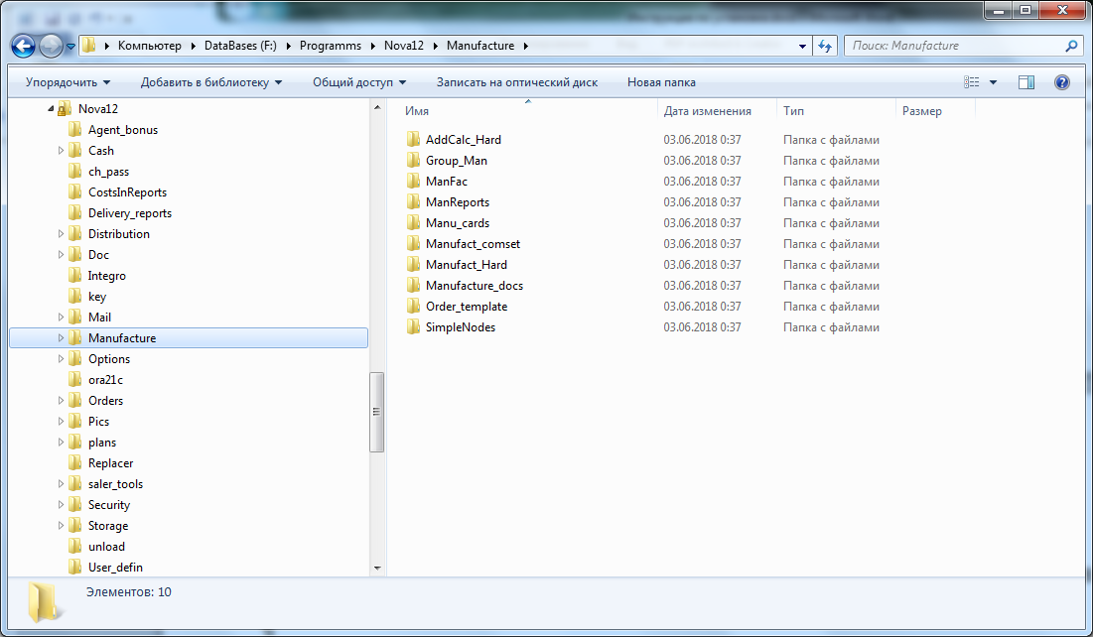

Модули, реализующие функционал Заказы содержатся в папках, входящих в папку Orders. Пример содержимого папки приведен ниже.

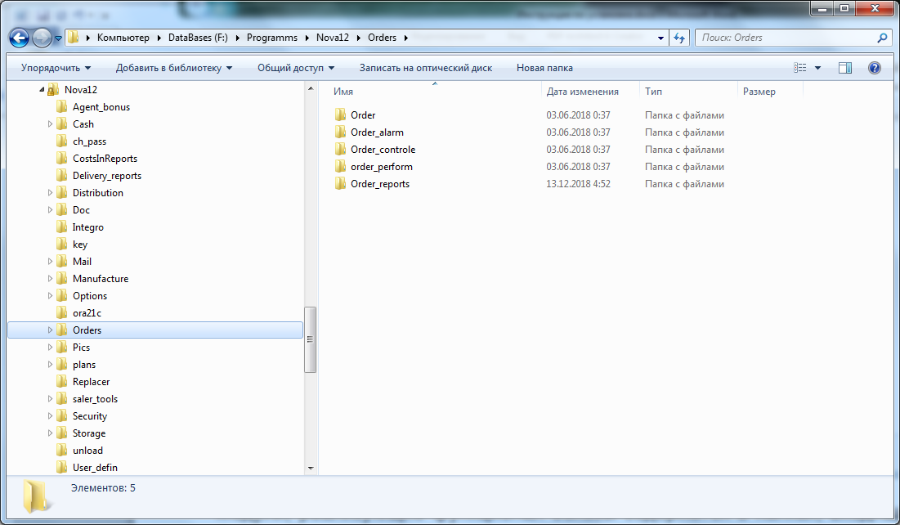
Ниже приведен обычный состав файлов папки отдельного исполняемого модуля.

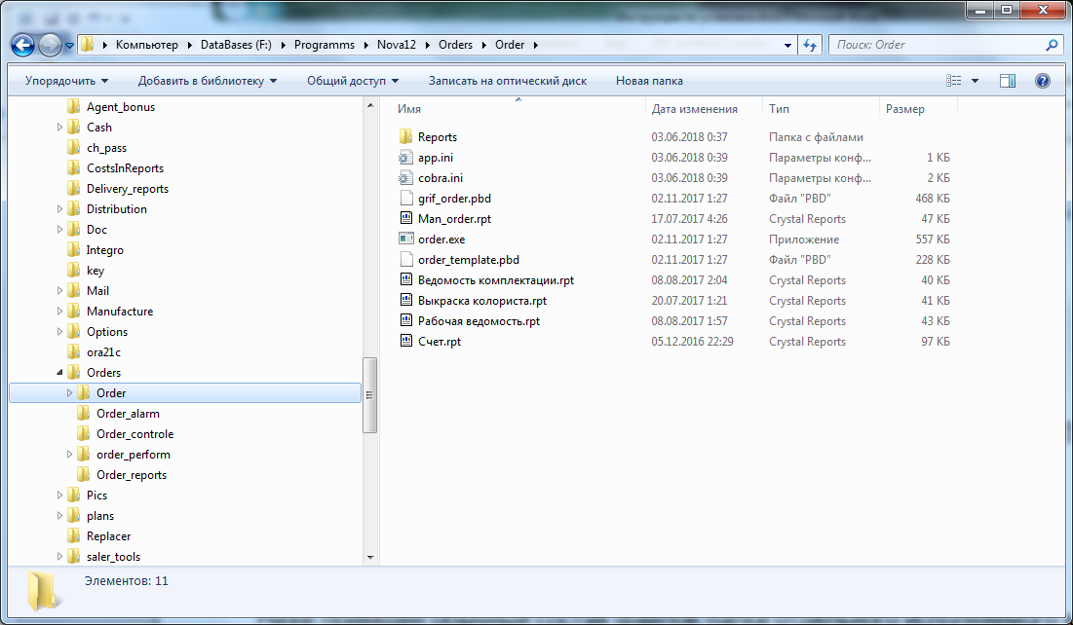

В данном примере показан состав папки функционала Заказ, реализующего работу с клиентскими заказами. Файлы с расширением .ini содержат настраиваемые параметры. Файл с расширением .exe – исполняемый модуль. Файлы с расширением .pbd или .dll - динамические библиотеки. Файлы с расширением .rpt – выходные формы и/или отчеты.

Для удобства пользователей весь функционал ERP NOVA интегрирован с помощью модуля в папке Integro, который запускается на рабочих местах пользователей и отображает в главном меню доступный каждому пользователю функционал. Ниже приведен пример запуска для пользователя с максимальными полномочиями.

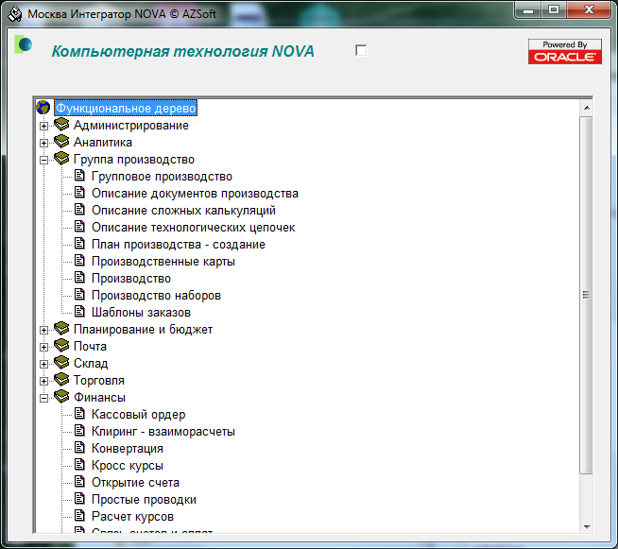

Последовательность установки и настройки ПО

- Установка ПО ERP NOVA.
Установка ПО ERP NOVA производится простым копированием поставленной заказчику структуры папок на локальный сервер заказчика. Далее папке устанавливается общий доступ на чтение.

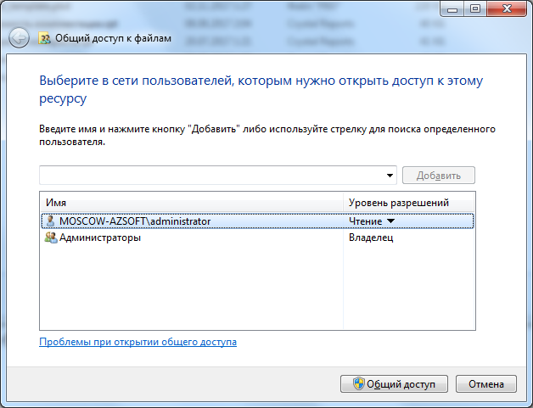

Далее на каждом пользовательском компьютере подключается папка ERP NOVA с локального сервера, в данном примере Nova12.

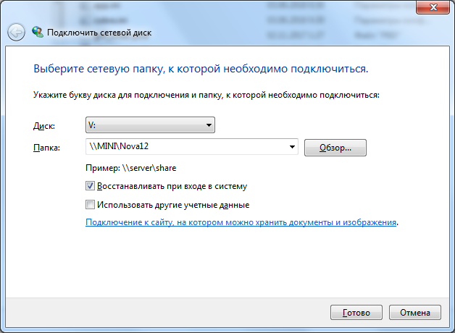

В завершение установки на рабочем столе создается ярлык для запуска ERP Nova.

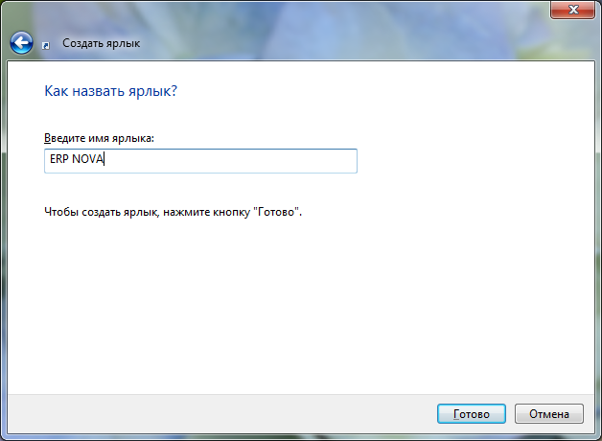

- Установка библиотек.

Для работы ПО ERP NOVA необходимы динамические библиотеки, которые поставляются в двух папках PBShared и Pbshared12.

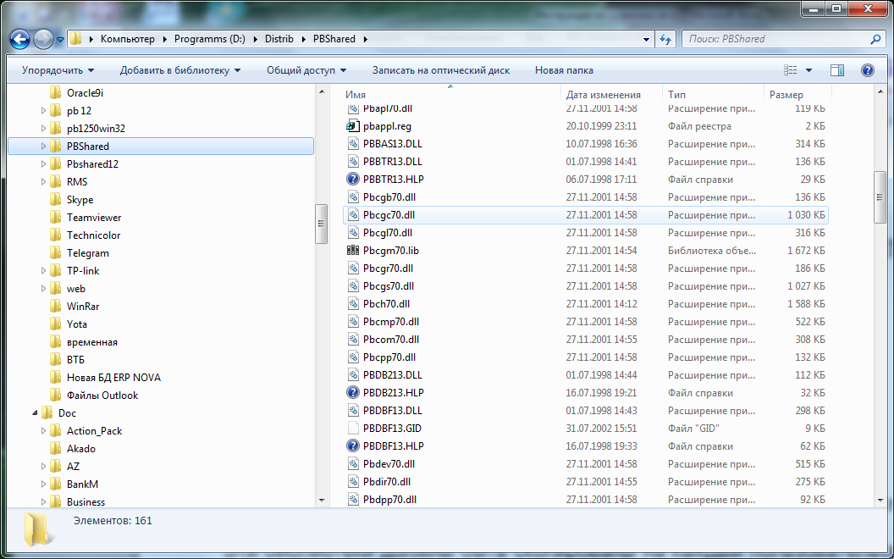

Эти библиотеки должны быть скопированы на каждый пользовательский компьютер заказчика. Специалисты АЗСофт рекомендуют копировать их на диск С:.
Для доступности библиотек путь к ним должен быть указан в системной переменной PATH.

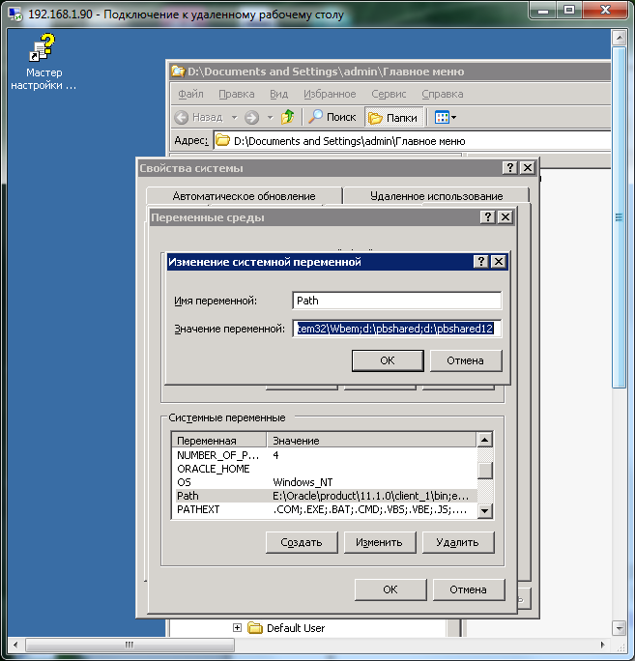

- Настройка доступа к БД.

Для работы ERP NOVA необходима база данных, исполняющая SQL запросы стандарта ANSI. Схема базы данных ERP NOVA в комплект поставки не входит. Загрузку схемы БД у заказчиков производят специалисты АЗСофт.
Для работы ERP NOVA на компьютере пользователя должен быть установлен клиент сервера базы данных и сконфигурированы средства доступа к БД. Программы ERP NOVA в качестве таких средств могут использовать ODBC или иные средства клиентской части сервера БД.
В случае выбора ODBC для работы ERP NOVA должны быть созданы следующие источники PBORA, PBORAcl, PBORAm, CRORA. Пример использования ODBC приведен ниже.

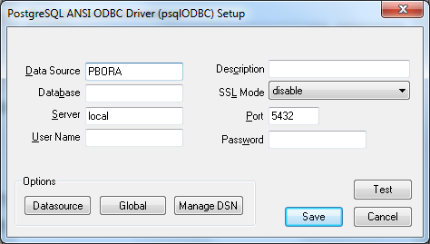

Источник PBORA должен использовать драйвер, поставляемый с сервером БД. В данном примере используется драйвер PostgreSQL.
Источник PBORAcl должен использовать драйвер ODBC, поставляемый в составе клиентской части сервера БД. В данном примере используется драйвер PostgreSQL.
Источник PBORAm должен использовать драйвер Microsoft для выбранного сервера БД, если доступен, либо поставляемый с сервером БД.
Источник СRORA должен использовать драйвер конструктора отчетов Crystal Reports для выбранного сервера БД если доступен, либо поставляемый с сервером БД.

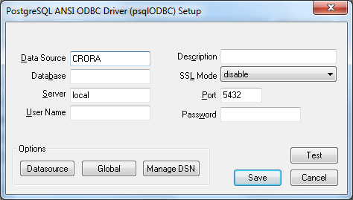
Конструктор отчетов Crystal Reports интегрирован в ERP NOVA, источник ODBC CRORA используется для формирования выходных форм и отчетов. В данном примере использован драйвер PostgreSQL.

После создания указанных источников ODBC необходимо настроить параметры для доступа к БД всех поставленных функционалов ERP NOVA. Для автоматизации этой настройки в составе поставляемого комплекта используется модуль из папки Replacer. Этот модуль позволяет заменить различные параметры настройки всех модулей ERP NOVA.

Для каждой новой установки ERP NOVA необходимо изменить имя БД (имя БД по умолчанию NOVA) если оно не совпадает с именем по умолчанию. Ниже проиллюстрирован пример изменения имени БД для всех модулей с помощью программы Replacer.
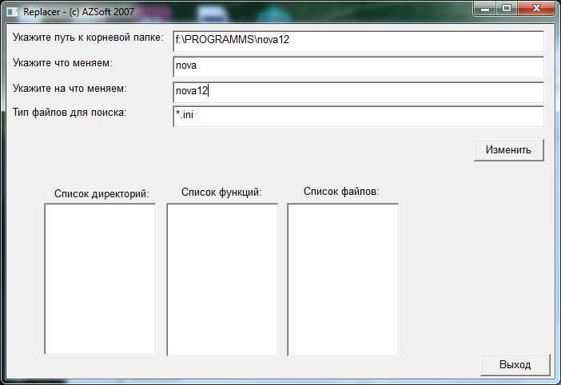

После нажатия на кнопку Изменить программа заменит имя БД с nova на nova12 во всех файлах с расширением /ini внутри папки nova12 и во всех вложенных папках.

- Настройка ключа защиты.

Для предотвращения нелегального использования ERP NOVA использует программный ключ защиты. Ключ содержится в файле nova.key, который расположен в папке key.

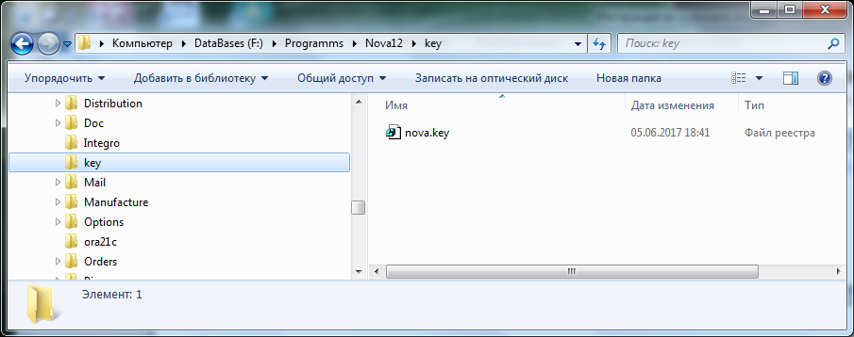

Ключ формируется специалистами АЗСофт после загрузки схемы БД у заказчика. Данные ключа хранятся также в БД. Каждый раз при запуске ERP NOVA сравнивает данные ключа из файла nova.key и данные ключа в БД.
Поэтому нельзя редактировать файл nova.key или перемещать его в другую папку.

- Настройка общих параметров.

Большая часть настроек ERP NOVA выполняется в БД.
В комплект поставки ERP NOVA входят данные настройки, которые загружаются специалистами АЗСофт.
Такими данными являются: план счетов по умолчанию, статьи доходов и расходов, единицы измерений и т.д.
Эти данные пользователи могут менять по своему усмотрению.
Имеется ряд настроек, которые должны быть выполнены заказчиком для нормального функционирования ERP NOVA.
С этой целью специалисты АЗСофт создают учетную запись администратора ERP NOVA, реквизиты которой передаются заказчику.
Используя эту учетную запись, заказчик должен выполнить следующие настройки.

Настройки собственной компании.

Запустить функционал Описание структуры организации, откроется окно
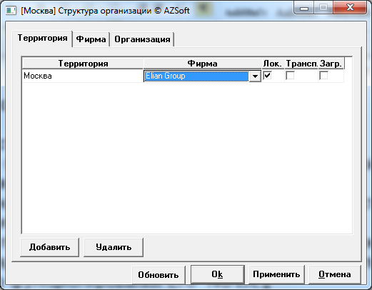

Описание нужно производить по закладкам, начиная с правой, - Организация, затем Фирма и Территория. На закладке территория необходимо установит признак Лок (Локальная)

Настройки склада.

Запустить функционал Настройки склада, откроется окно.
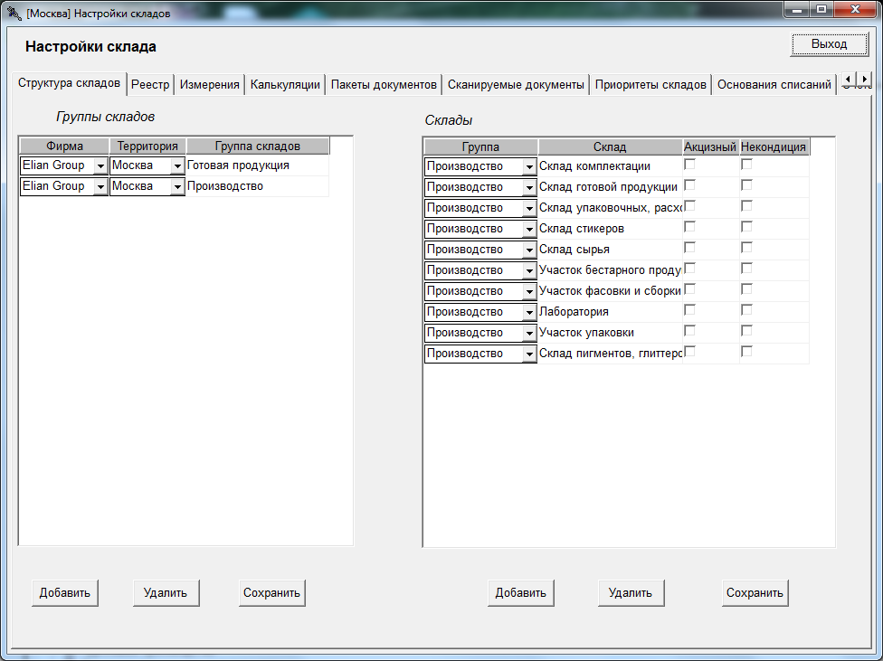

Необходимо описать группы складов и склады, без этих описаний складской функционал не работает.
Для работы функционала Продажа необходимо указать приоритет складов по отгрузке. Для этого нужно перейти на закладку Приоритеты складов.
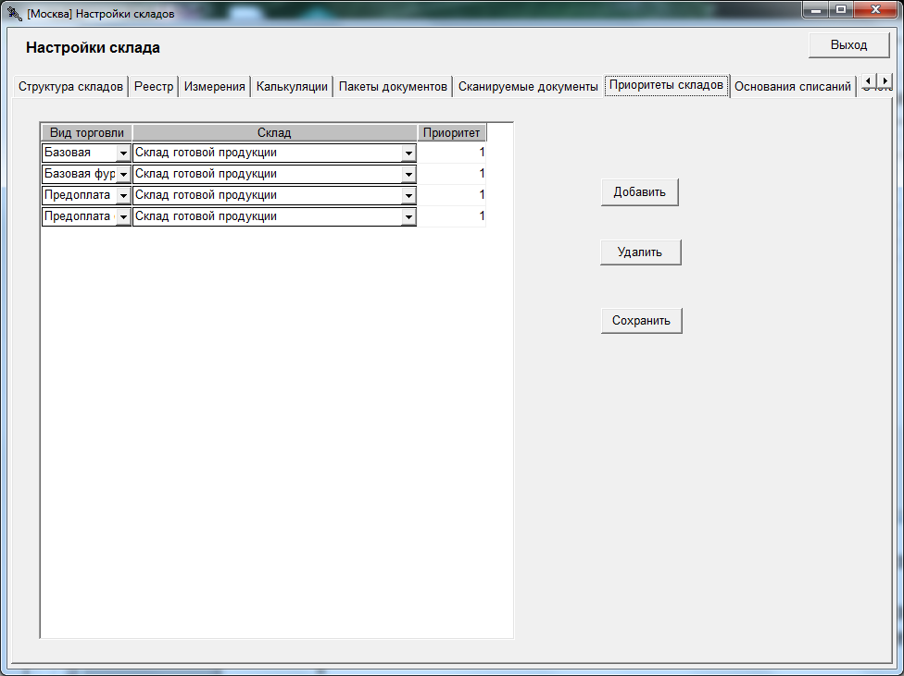

Здесь необходимо указать приоритеты складов по отгрузке товаров, 1 – наивысший приоритет.

Открытие собственного субсчета.

Для оформления документов по продаже и отгрузке товаров со складов необходимо открыть субсчет компании заказчика. По умолчанию это субсчет 62/1.
Для этого открыть функционал Открытие счета, откроется окно

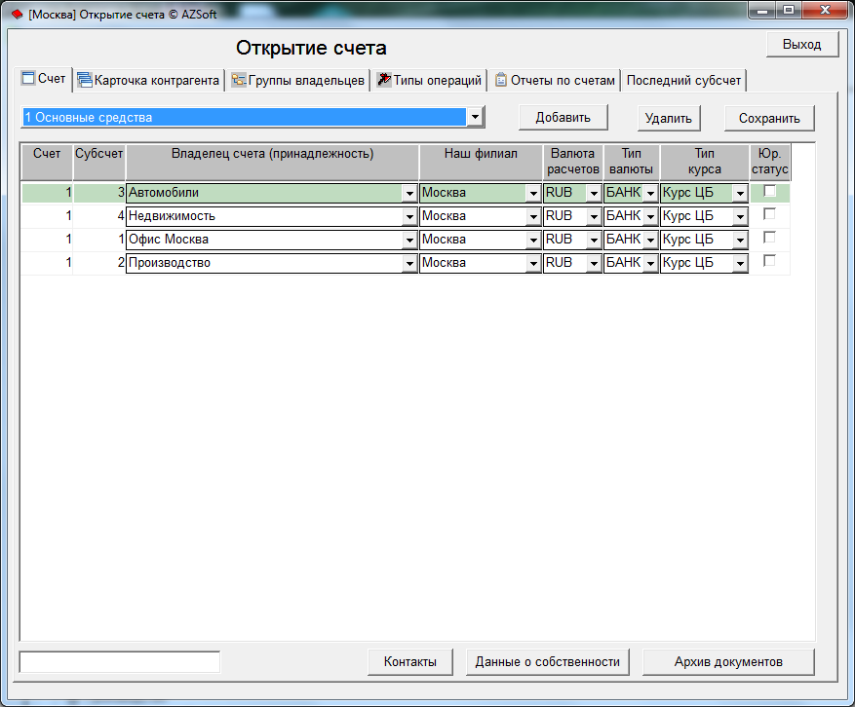

Выбрать из выпадающего списка счет 62

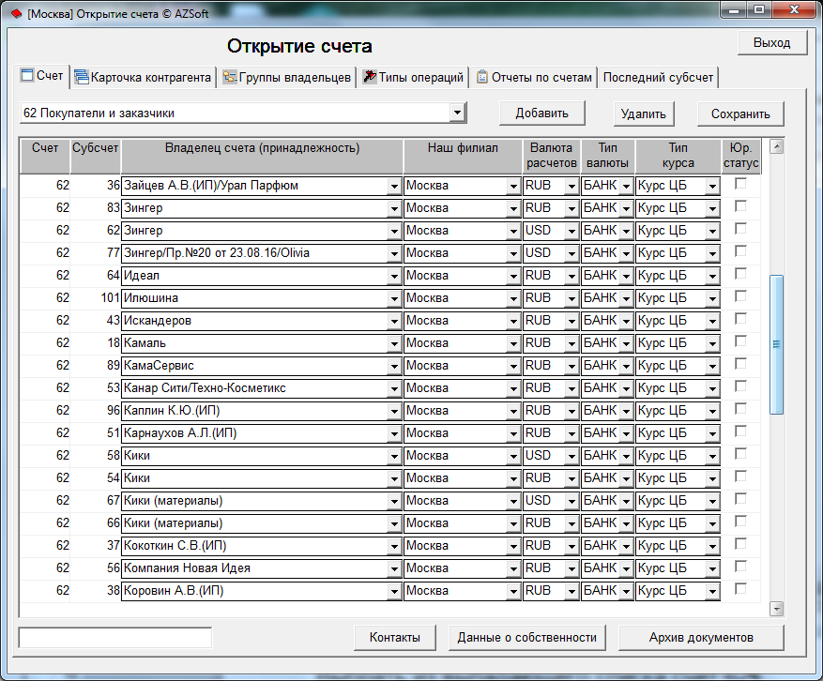

Добавить субсчет для компании заказчика

Описание ролей и пользователей.

Для ведения нормального управленческого учета и организации работы пользователей необходимо описать наборы ролей пользователей, описать пользователей и назначить пользователям роли в соответствии с должностными обязанностями.
В комплект поставки входят следующие описанные роли.

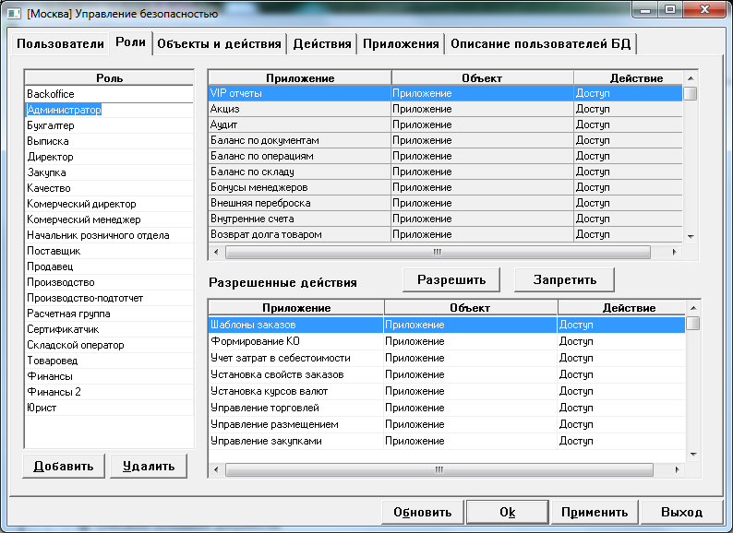

Описание пользователей производится в соответствии с документом Описание пользователей.

ЗАКЛЮЧЕНИЕ

Настоящий документ предназначен для предотвращения ряда проблем, изученных на практике, при реализации проекта автоматизации бизнеса на основе ERP NOVA.
Настоящий документ предназначен для клиентов «АЗСофт».
Компания «АЗСофт» оставляет за собой право изменять настоящий документ без оповещения клиентов.

Контакты:
115598, Москва, Россошанская ул., д. 7, корп. 1а, офис №40.
Телефон/факс +7 495 381 56 59
+7 495 991 48 53
http://www.azsoft.ru
e-mail: info@azsoft.ru, sale@azsoft.ru

